СОБЫТИЯ ДЕКАБРЯ В СМОЛЕНСКЕ
Выставка "Шедевры Сальвадора Дали"
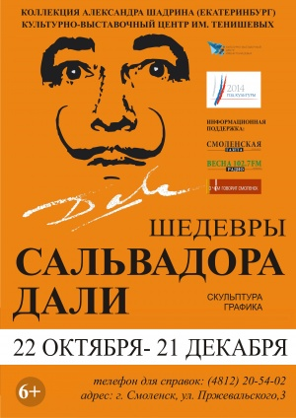
с 22 октября по 21 декабря
На выставке вас ожидают знаменитые растаявшие "далинианские часы", слоны и носороги на тоненьких ножках цапли, горящий жираф, сюрреалистическая коррида, женщины с ящиками–секретами, и многое другое. На выставке будет демонстрироваться фильм–экскурсия.

Культурно-выставочный центр имени Тенишевых по адресу: г. Смоленск, ул. Пржевальского, д. 3.
Справки по телефону: 20-54-02.
Время работы: Вторник-Воскресенье с 10:00-19:00.

Выставка «Образ иконы»
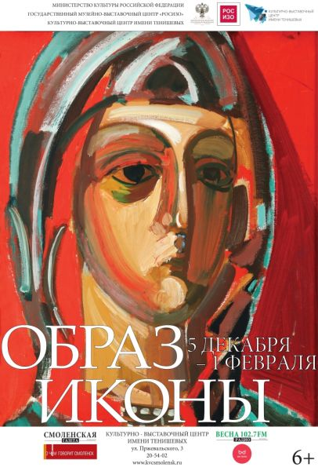
05 декабря - 01 февраля
Экспозиция представляет 54 произведения 16 авторов. Живописные полотна признанного классика Виктора Калинина, обратившегося к евангельской тематике, соседствуют в экспозиции с хитроумной инсталляцией-ребусом Гора Чахала; реалистичные скульптуры Лазаря Гадаева созвучны живописным притчам Натальи Нестеровой.

Культурно-выставочный центр имени Тенишевых по адресу: г. Смоленск, ул. Пржевальского, д. 3.
Справки по телефону: 20-54-02.
Время работы: Вторник-Воскресенье с 10:00-19:00.

Выставка иллюзий «Мир наизнанку»
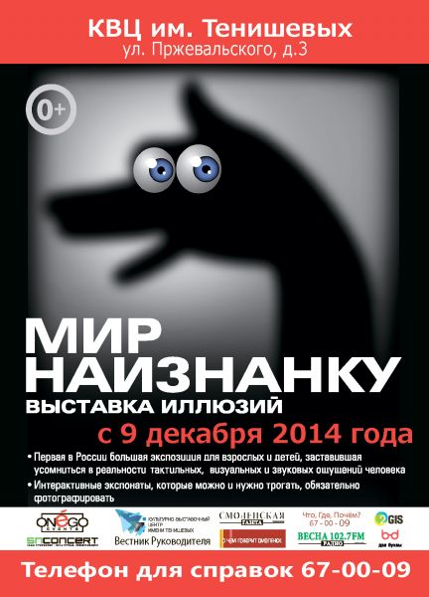
09 декабря - 23 февраля
Посетители выставки смогут увидеть несколько десятков невероятных экспонатов, каждый из которых перевернет представления зрителей о реальности. "Мир наизнанку" – это пространство, которое меняет представления об окружающем мире, создает ощущение параллельной реальности и затягивает зрителей в удивительные иллюзии.

Культурно-выставочный центр имени Тенишевых по адресу: г. Смоленск, ул. Пржевальского, д. 3.
Справки по телефону: 20-54-02.
Время работы: Вторник-Воскресенье с 10:00-19:00.



Тел.: 8 (4812) 38-47-83
e-mail: visit.smolensk@gmail.com
cайт: www.smolensk.ru

Фотовыставка "Не врать и не бояться!"
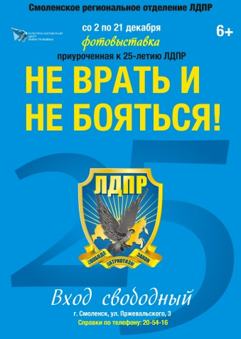
С 2 по 21 декабря
Фотовыставка приуроченная к 25-летию ЛДПР. Выставка организована Смоленским региональным отделением ЛДПР. В экспозиции представлено 48 фотографий, посвященных деятельности партии в Смоленской области. В экспозиции представлены работы таких фотографов, как: Геннадий Дубино, Яна Маркевич, Михаил Николаенков, Андрис Мат.

Культурно-выставочный центр имени Тенишевых по адресу: г. Смоленск, ул. Пржевальского, д. 3.
Справки по телефону: 20-54-02.
Время работы: Вторник-Воскресенье с 10:00-19:00.

Ночь искусств "Ускользающие сны"
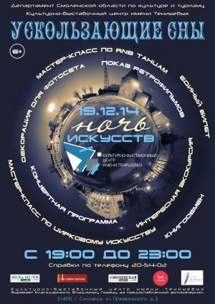
19 декабря 19:00
Программа мероприятия:
19:00 – концертная программа «Ускользающие сны» в честь закрытия Года культуры
20:00 ‒ мастер-класс по цирковому искусству (жонглирование) . Мастер-класс проводит руководитель детского образцового цирка «Мечта» Людмила Клявина
20:30 ‒ экскурсия «Шедевры С. Дали»
21:30 ‒ мастер-класс по современной хореографии (направление R-n-B) . Мастер-класс проводит Елизавета Герман, выпускница Парижского университета профессионального джазового образования Рика Одумса.
На протяжении всей Ночи искусств:
‒ декорация для фотосета;
‒ показ ретрофильмов;
‒ акция «Книгообмен» в преддверии 2015 года, который объявлен Годом русской литературы.
Единый билет включает посещение выставок:
- «Шедевры С.Дали»;
- «Образ иконы»;
- «Мир наизнанку»;
- «Не врать и не бояться!»
Мы ждем Вас 19 декабря с 19:00 до 23:00.
Культурно-выставочный центр имени Тенишевых по адресу: г. Смоленск, ул. Пржевальского, д. 3. Справки по телефону: 20-54-02.

Выставка-конкурс «Дизайнерская ёлка» 2014
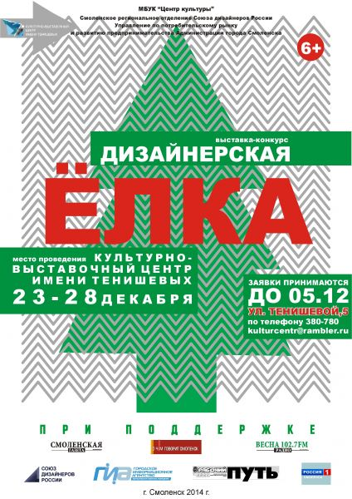
23 - 28 декабря
Организаторами выставки-конкурса являются: Центр культуры, Смоленское региональное отделение Союза дизайнеров России, Управление по потребительскому рынку и развитию предпринимательства администрации г. Смоленска. Целью выставки является знакомство с новыми тенденциями в области дизайна, выявление новых талантливых авторов.
Культурно-выставочный центр имени Тенишевых по адресу: г. Смоленск, ул. Пржевальского, д. 3.

Справки по телефону: 20-54-02.
Время работы: Вторник-Воскресенье с 10:00-19:00.

Тел.: 8 (4812) 38-47-83
e-mail: visit.smolensk@gmail.com
cайт: www.smolensk.ru
Новогодняя иллюзионно-развлекательная шоу-программа "Новогодний переполох"
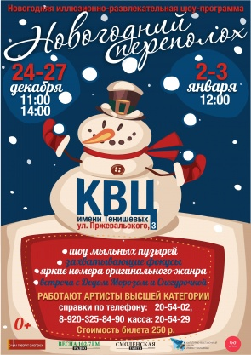
С 24 декабря 2014 года по 3 января 2015 года
Вас ждут захватывающие фокусы и увлекательные номера оригинального жанра, где самые обыкновенные предметы обретут волшебные свойства и удивят вас, а также волшебное шоу мыльных пузырей, встреча с Дедом Морозом и Снегурочкой и многое другое. Спешите на встречу к чудесам и волшебству!
Культурно-выставочный центр имени Тенишевых по адресу: г. Смоленск, ул. Пржевальского, д. 3.
Справки по телефону: 20-54-02.
Время работы: Вторник-Воскресенье с 10:00-19:00.

Симон Ушаков и мастера Оружейной палаты. Русское искусство XVII века

6 декабря в 16.00
Лекторий на базе Художественной галереи и Виртуального филиала Русского музея
Художественная галерея
Адрес: Ленинский р-н, ул. Коммунистическая, 4
Телефоны: 38-06-95
Время работы: с 10:00 до 18:00, пятница – с 10:00 до 17:00, понедельник – выходной день, последний вторник месяца – санитарный день

Древнерусское искусство в собрании Смоленского музея-заповедника
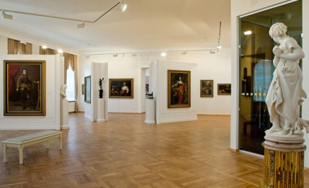
20 декабря в 16.00
Лекторий на базе Художественной галереи и Виртуального филиала Русского музея
Художественная галерея
Адрес: Ленинский р-н, ул. Коммунистическая, 4
Телефоны: 38-06-95
Время работы: с 10:00 до 18:00, пятница – с 10:00 до 17:00, понедельник – выходной день, последний вторник месяца – санитарный день

Аргонавты Средневековья
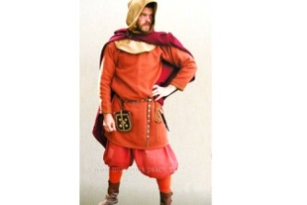
с 12 ноября по 30 декабря
В простой и увлекательной форме экспозиция рассказывает историю викингов – выходцев с территории современной Дании, Швеции и Норвегии. Викинги оказали значительное влияние на развитие стран Европы, в том числе и Древней Руси в конце I – начале II тысячелетия н.э.
Исторический музей
Адрес: Ленинский р-н, ул. Ленина, 8
Телефоны: 65-68-71
Верность долгу, мужеству и чести

Вечер посвящен Дню героев Отечества.9 декабря в 15.00
Вечер посвящен Дню героев Отечества.
Областная универсальная библиотека им. А. Т. Твардовского
Адрес: Ленинский р-н, ул. Б. Советская, 25/19

Телефоны: 38-34-95

Тел.: 8 (4812) 38-47-83
e-mail: visit.smolensk@gmail.com
cайт: www.smolensk.ru
X Твардовские чтения
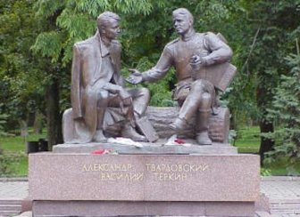
20 и 21 декабря в 10.00
Целью Чтений является объединение общих сил под стягом вечно живого художественного слова А. Т. Твардовского – поэта, признанного всем народом, с огромным сердцем и широкой русской душой, любимца миллионов читателей разных возрастов и разных поколений.
Областная универсальная библиотека им. А. Т. Твардовского
Адрес: Ленинский р-н, ул. Б. Советская, 25/19
Телефоны: 38-34-95
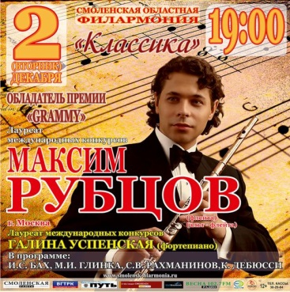
Максим Рубцов (флейта)
2 декабря в 19:00
Солист Русского национального оркестра, Максим Рубцов родился в Брянске, игре на флейте обучался в ДШИ им. Т. П. Николаевой, окончил консерваторию и аспирантуру. По приглашению американского дирижера Майкла Тилсона Томаса играл в Симфоническом оркестре Сан-Франциско. Один из основателей и руководитель Духового квинтета Российского национального оркестра.
«Смоленская областная филармония»
Касса: (4812) 38-29-84
Адрес: ул. Глинки, 3
Созвездию легендарных исполнителей посвящается...
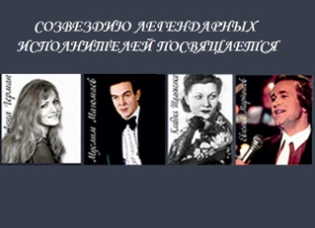
3 декабря в 19.00
Концерт посвящен легендарным исполнителям: Анне Герман, Муслиму Магомаеву, Евгению Мартынову, Клавдии Шульженко. На сцене – Смоленский русский народный оркестр им. В.П. Дубровского, художественный руководитель – главный дирижер Артем Белов. В концерте принимают участие солисты филармонии.
«Смоленская областная филармония»
Касса: (4812) 38-29-84
Адрес: ул. Глинки, 3
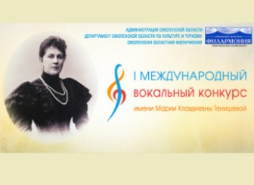
Торжественное открытие. Конкурсные прослушивания.
1-й тур 4 декабря в 12.00
2-й тур 5 декабря в 10.00
Гала-концерт 5 декабря в 19.00
В первом туре оценивается академический вокал: арии из опер и кантат зарубежных композиторов XVII – XVIII вв.; романс М.И. Глинки по выбору; ария русских композиторов-классиков XIX в.
«Смоленская областная филармония»
Касса: (4812) 38-29-84
Адрес: ул. Глинки, 3
Музыкальная сказка-опера «Из бабушкиного сундучка»
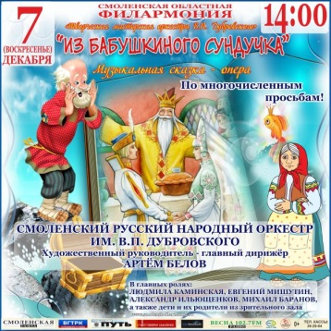
7 декабря в 14.00
Небольшая сказка-опера Артема Белова для оркестра, солистов и чтеца. Дети смогут принять участие в постановке настоящей оперы и смогут выступить в роли Солнышка, Месяца, Зайчика, Моря и прочих персонажей. Опера будет представлена в авторской сценической постановке.
Режиссер: А. Белов
«Смоленская областная филармония»

Касса: (4812) 38-29-84
Адрес: ул. Глинки, 3

Тел.: 8 (4812) 38-47-83
e-mail: visit.smolensk@gmail.com
cайт: www.smolensk.ru

Смоленской филармонии 75 лет

11 декабря в 19.00
В концерте участвуют Смоленский русский народный оркестр им. В.П. Дубровского, Смоленский симфонический оркестр, ансамбли "Витязь", "Славяне" и "Таусень", группы "Смоляне" и "Кристалл", заслуженная артистка России Г. Широкова, заслуженный артист России Ю. Афонов, Л. Комиссарова, лауреаты международных конкурсов Л. Кашкова, Л. Каминская, А. Смирнов, Е. Мишутин.
«Смоленская областная филармония»
Касса: (4812) 38-29-84
Адрес: ул. Глинки, 3

Екатерина Шаврина

12 декабря в 19.00
То, что певица делает в искусстве, можно охарактеризовать как "русская эстрада". За многолетнюю творческую деятельность она побывала с концертами в разных уголках России. Единственная русская певица, дважды выступавшая с концертами в зале заседаний ООН. В ее репертуаре – полюбившиеся слушателям хиты "Я люблю тебя, Россия", "Коля-Николаша" и другие.
«Смоленская областная филармония»
Касса: (4812) 38-29-84
Адрес: ул. Глинки, 3

Гитарный квартет имени А. Фраучи
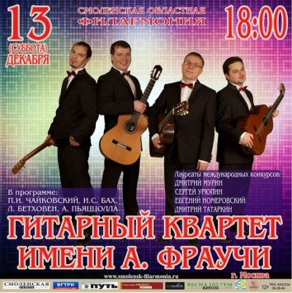
13 декабря в 18.00
Все участники ансамбля – ведущие российские гитаристы. Каждый является лауреатом международных конкурсов. Идея создания этого коллектива берет начало от выдающегося российского гитариста, профессора Александра Фраучи. В программе квартета только лучшие произведения различных музыкальных стилей и эпох: от барокко до современности.
«Смоленская областная филармония»
Касса: (4812) 38-29-84
Адрес: ул. Глинки, 3

Концерт «JAZZ 21 ВЕКА»

17 декабря в 19:00
Музыка Мэвис Суон Пул – это изысканная амальгама джаза, R&B, соула, фанка и хип-хопа. Невероятная творческая пластичность позволяет певице работать во всех этих жанрах с одинаковым успехом.
«Смоленская областная филармония»
Касса: (4812) 38-29-84
Адрес: ул. Глинки, 3

Тел.: 8 (4812) 38-47-83
e-mail: visit.smolensk@gmail.com
cайт: www.smolensk.ru

Детская новогодняя сказка «Новогодние приключения Аладдина»
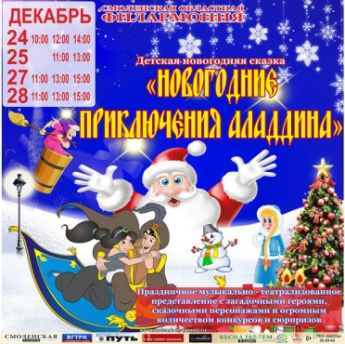
24 декабря в 11:00, 13:00
25 декабря в 11:00, 13:00, 15:00
27 декабря в 11:00, 13:00, 15:00
28 декабря в 11:00, 13:00, 15:00
Праздничный музыкальный спектакль с загадочными героями, сказочными персонажами и огромным количеством конкурсов и сюрпризов.
Цена 200 руб.
«Смоленская областная филармония»
Касса: (4812) 38-29-84
Адрес: ул. Глинки, 3
Золотые хиты в новогоднюю ночь

31 декабря в 18.00
В программе принимают участие солисты филармонии и Смоленский русский народный оркестр им. В.П. Дубровского. Художественный руководитель – главный дирижер Артем Белов.
«Смоленская областная филармония»
Касса: (4812) 38-29-84
Адрес: ул. Глинки, 3

Олег Погудин
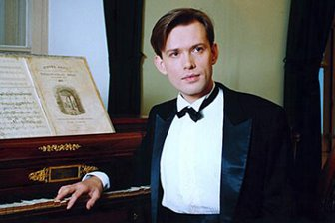
2 декабря в 19.00
Заслуженного артиста России Олега Погудина называют "Серебряным голосом России". В 1997 году он был удостоен звания "Глас ангельский России" и награды "Ангел трубящий", в 1999-м стал лауреатом Царскосельской художественной премии "За постижение души русского романса". Его пение волнует, трогает, согревает...
КДЦ «Губернский»
Адрес: ул. Маршала Жукова д.4
телефон: (4812) 38-90-02
Дельфин

5 декабря в 20.00
Его карьера началась в "Мальчишнике" – одной из самых одиозных поп-групп начала 1990-х, ставшей едва ли не пионером русского рэпа и хип-хопа. Его первый сольный альбом "Не в фокусе", в котором Дельфин "поженил" пропитанные отчаянием речитативы с депрессивным электронным саундом, открыл ему совершенно другую дорогу.
КДЦ «Губернский»
Адрес: ул. Маршала Жукова д.4
телефон: (4812) 38-90-02
Творческий вечер Евгения Евтушенко «Жизнь как приключение»
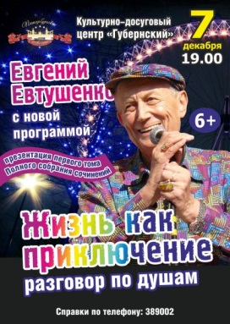
7 декабря в 19:00
Е. Евтушенко – легендарный поэт, знаковая фигура в отечественной культуре, лауреат многих десятков российских и международных премий. Главная награда, которой он отмечен, – любовь читателей и слушателей, выдержавшая испытание временем и обстоятельствами.
КДЦ «Губернский»
Адрес: ул. Маршала Жукова д.4

телефон: (4812) 38-90-02

Тел.: 8 (4812) 38-47-83
e-mail: visit.smolensk@gmail.com
cайт: www.smolensk.ru
Группа "Пикник"

9 декабря в 19.00
Известная советская и российская рок-группа, основанная в 1978 году, выступит с новой концертной программой "Чужестранец". Музыка группы, имеющая свои корни в русском роке, прогрессировала в оригинальный, необычный стиль с использованием симфонических, клавишных и экзотических народных инструментов.
КДЦ «Губернский»
Адрес: ул. Маршала Жукова д.4
телефон: (4812) 38-90-02
Концерт Николая Носкова
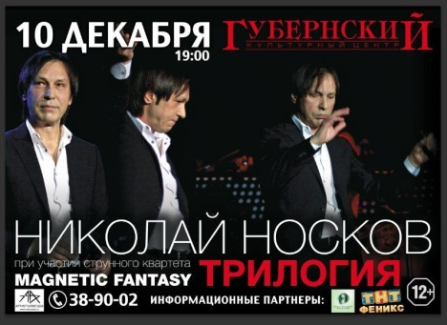
10 декабря 19:00
Николай Носков один из немногих музыкантов, который оставался всегда интересным преданной ему публике, собирая полные залы. Самые известные хиты Николая Носкова – "Дай мне шанс", "Снег", "Это здорово", "Паранойя", "Я тебя люблю", "Я немодный", "А на меньшее я не согласен".
КДЦ «Губернский»
Адрес: ул. Маршала Жукова д.4
телефон: (4812) 38-90-02
Мистическая комедия «SOS! Спасите наши души»
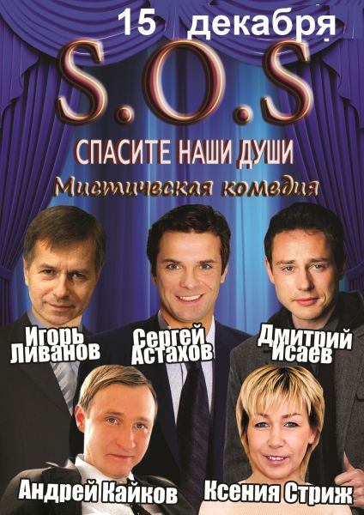
15 декабря в 19.00
Необыкновенная комедия в исполнении популярных актеров, повествующая о странных и необъяснимых событиях, которые случились с тремя незнакомыми и совершенно разными людьми.
В ролях: И. Ливанов, С. Астахов, Д. Исаев, А. Кайков, К. Стриж
КДЦ «Губернский»
Адрес: ул. Маршала Жукова д.4
телефон: (4812) 38-90-02

Концерт Валерия Леонтьева

22 декабря в 19.00
Это будет красочное шоу с яркими костюмами, зажигательными танцами, световыми эффектами и, конечно же, песнями. В исполнении Валерия Леонтьева прозвучат популярные композиции и новые песни, привлекающие необычным стилем и прекрасным исполнением.
КДЦ «Губернский»
Адрес: ул. Маршала Жукова д.4
телефон: (4812) 38-90-02
Новогоднее представление «Звездный хоровод»

27 и 28 декабря в 12.00 и 15.00
Новогодние представления для детей «Звездный хоровод».
Стоимость билета - 150 руб
КДЦ «Губернский»
Адрес: ул. Маршала Жукова д.4
телефон: (4812) 38-90-02

Тел.: 8 (4812) 38-47-83
e-mail: visit.smolensk@gmail.com
cайт: www.smolensk.ru
Новый год 2015 в «Губернском»
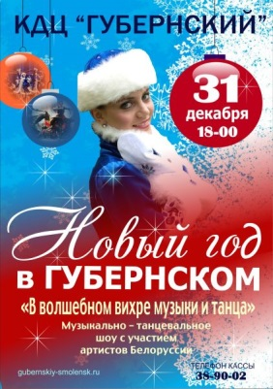
31 декабря в 18.00
"В волшебном вихре музыки и танца"
Музыкально - танцевальное шоу с участием артистов Белоруссии.
Стоимость билетов: 600 - 800 руб
КДЦ «Губернский»
Адрес: ул. Маршала Жукова д.4
телефон: (4812) 38-90-02

ТЕАТР КУКОЛ
имени Д.Н. Светильникова
6 Сб
  11:00 13:00 | Три поросёнка Озорное музыкальное представление 0+
7 Вс
  11:00 13:00 | Е. Тараховская ПО ЩУЧЬЕМУ ВЕЛЕНЬЮ 0+
13 Сб
  11:00 13:00 | С. Ковалев ХОХЛИК - ДОБРЫЙ ГНОМ 0+ зимняя сказка
14 Вс
  11:00 13:00 | Л. Никита КОТ В САПОГАХ Феерия по мотивам сказки Шарля Перро 0 +
19 Пт
  19:00 | Премьера Н.В. Гоголь НОЧЬ ПЕРЕД РОЖДЕСТВОМ 12+
20 Сб
  11:00 13:00 | А.Усачев ДОКТОР АЙБОЛИТ 0 + Опера - буфф для маленьких детей и младшего медицинского персонала
21 Вс
  11:00 13:00 | Г. Ландау МАШЕНЬКА И МЕДВЕДЬ Лирическая комедия 0+
27 Сб
  11:00 14:00 | Премьера И. Карнаухова, Л. Браусевич АЛЕНЬКИЙ ЦВЕТОЧЕК 0+ Спектакль с новогодней интермедией с участием Деда Мороза, Снегурочки и сказочных персонажей
28 Вс
  17:00 | Премьера Н.В. Гоголь НОЧЬ ПЕРЕД РОЖДЕСТВОМ 12+ Спектакль с новогодней интермедией с участием Деда Мороза, Снегурочки и сказочных персонажей
  11:00 14:00 | К. Чуковский МУХА-ЦОКОТУХА 0+ МАЛЫЙ ЗАЛ Спектакль с новогодней интермедией с участием Деда Мороза, Снегурочки и сказочных персонажей

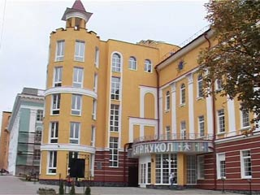
Касса театра: (4812) 38 - 91 – 61
Касса работает: вторник - пятница 11.00 - 18.30
(перерыв 14.30-15.00)
суббота 10.00 - 17.00, воскресенье 10.00-15.00
выходной понедельник

Адрес: ул. Дзержинского, д.15-а

Тел.: 8 (4812) 38-47-83
e-mail: visit.smolensk@gmail.com
cайт: www.smolensk.ru

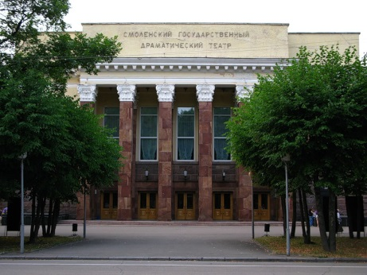
Драматический театр им. А. С. Грибоедова
Адрес: Ленинский р-н, пл. Ленина, 4
Телефон: (4812) 38-45-01
Время работы кассы: с 11:00 до 19:00,
суббота – с 11:00 до 18:00,
воскресенье – с 11:00 до 17:00,
перерыв с 14:00 до 15:00, понедельник – выходной

Страсти роковыя...

4 декабря в 19.00
Центром интриги становится одна из вечных историй – любовный треугольник: женщина и ее мужчины. В юмористических хитросплетениях сюжета – женская тоска по "тонкому и изящному". И чем печальнее герои, тем веселее развиваются "сценические терзания", заявленные режиссером как жанр постановки.
Режиссер: И. Войтулевич
Спектакль «Дирижер» (16+). Премьера
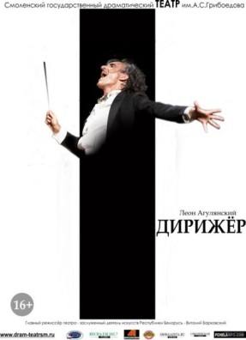
5 декабря в 19.00
Дирижер на авансцене. Он одновременно дирижер и герой моноспектакля. Перед ним, лицом к нему, спиной к залу – оркестр, состоящий из 21 человека. Именно таков состав, необходимый для исполнения "Кармен-сюиты" Бизе – Щедрина. Оркестр является как бы вторым действующим лицом в спектакле и одновременно зрителем.
Режиссер: заслуженный деятель искусств Республики Беларусь В. Барковский

Дура, это любовь!
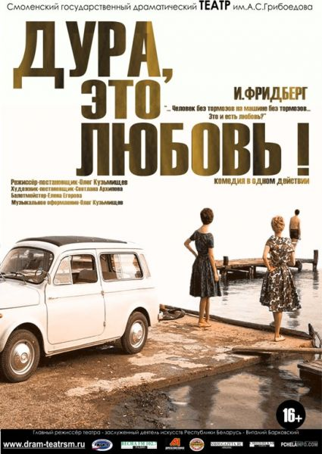
6 декабря в 18:00
11 декабря в 19.00
И. Фридберг
Комедия, 16+
Классический любовный треугольник. И маленький нюанс: один из троих уже 9 лет... на том свете. Впрочем, истинным чувствам границы жизни и смерти не помеха. Особенно когда любящим сердцам уже перевалило за шестьдесят. Особенно если поверить в переселение душ. Особенно...
Режиссер: О. Кузьмищев

Морозко
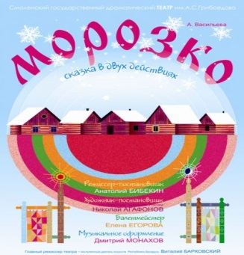
7 декабря в 12.00
Поучительная история о бедной девочке Настеньке – доброй и работящей, о злой мачехе, о завистливой лентяйке Марфуше и старике Морозко.
Режиссер: А. Бибекин

Тел.: 8 (4812) 38-47-83
e-mail: visit.smolensk@gmail.com
cайт: www.smolensk.ru
Драматический театр им. А. С. Грибоедова
Адрес: Ленинский р-н, пл. Ленина, 4
Телефон: (4812) 38-45-01
Время работы кассы: с 11:00 до 19:00,
суббота – с 11:00 до 18:00,
воскресенье – с 11:00 до 17:00,
перерыв с 14:00 до 15:00, понедельник – выходной

Слишком женатый таксист
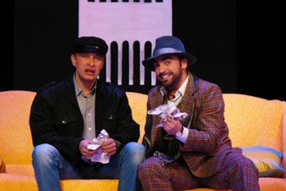
7 декабря в 17.00
19 декабря в 19.00
Р. Куни
Комедия в двух действиях (16+)

Главный герой пьесы, таксист Джон Смит женат сразу на двух женщинах, живущих недалеко друг от друга: с Мэри он обвенчался в церкви, а с Барбарой оформил гражданский брак. Джон строго придерживается графика посещения жён, так что ни та, ни другая за три года ничего не заподозрила.
Режиссер: В. Чепелев
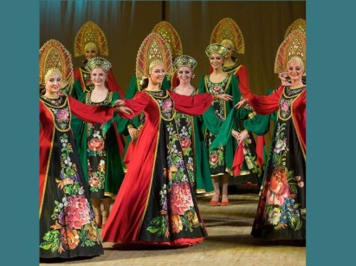
Московский государственный академический театр танца "Гжель"
9 декабря в 19.00
Работы коллектива восхищают изысканностью хореографических композиций, мастерством исполнителей, задорной музыкой, красотой костюмов. В ярких красочных шоу, которые представляет Театр танца "Гжель" зрителям, оживают древние легенды, артисты театра языком танца рассказывают о традициях, быте и народных промыслах нашей многонациональной страны.

Мелкий случай из личной жизни
10 декабря в 19.00

Творчество Михаила Зощенко – самобытное явление в русской советской литературе. Писатель вывел под свет сатиры галерею персонажей, породивших нарицательное понятие "зощенковский герой".

Палата бизнес-класса

12декабря в 19:00
А. Коровкин
Комедия в двух действиях
Важный чиновник оказывается в больнице, где, несмотря на нерабочие условия, пытается всеми силами осуществить наметившуюся выгодную сделку, однако больше времени тратит на докучающих ему посетителей – персонального бухгалтера, свою жену и любовницу, которую прячет от ее же супруга...
Режиссер: В. Барковский

Тел.: 8 (4812) 38-47-83
e-mail: visit.smolensk@gmail.com
cайт: www.smolensk.ru

Драматический театр им. А. С. Грибоедова
Адрес: Ленинский р-н, пл. Ленина, 4
Телефон: (4812) 38-45-01
Время работы кассы: с 11:00 до 19:00,
суббота – с 11:00 до 18:00,
воскресенье – с 11:00 до 17:00,
перерыв с 14:00 до 15:00, понедельник – выходной

Иохим Лис – детектив с дипломом
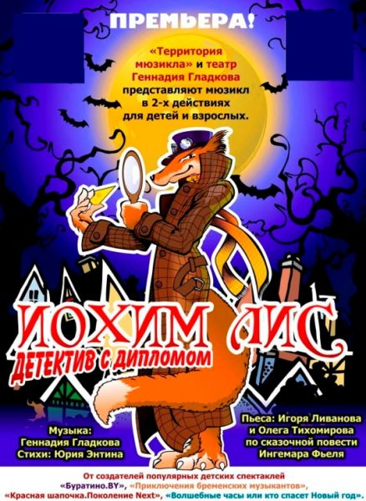
14 декабря в 12.00
Мюзикл-детектив в двух действиях, 0+
В спокойном и мирном городке Елсо совершено преступление: из суперлавки Барсука Бонифация украдены целых десять банок малинового варенья! Кто же распутает это преступление века? Коварному преступнику не уйти от заслуженной кары, потому что за дело берется сам Иохим Лис – детектив с дипломом.
Режиссер: А. Гриненко

Собака на сене
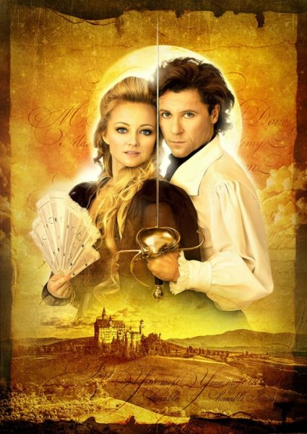
14 декабря в 18.00
Лопе де Вега
Мюзикл–оперетта
Теодоро, секретарь богатой и знатной графини Дианы де Бельфлор, влюблен в горничную Марселу. Наблюдая за развитием их романа, госпожа чувствует, как в ней просыпается ревность. Но Диана не может снизойти до того, чтобы признаться в любви безродному слуге. У Теодоро нет выбора – ему нужно уехать и покинуть дом Дианы. Тогда на помощь приходит его слуга Тристан
Режиссер: Г.Гладков

Беда от нежного сердца
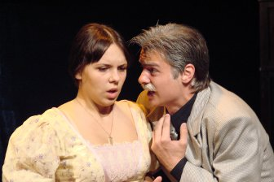
17 декабря в 19.00
Влюбчивый романтик, тонкий ценитель женской красоты, чувствительный и пылкий – какая девушка не мечтает о таком мужчине? Но такой "идеал" хорош лишь в мечтах, в реальности же от "нежного сердца" – беда. Добрый, порядочный, но чувствительный юноша теряет голову при виде любой молоденькой девушки и сразу же предлагает ей руку, сердце и отцовские миллионы.
Режиссер: В. Прокопов

Тел.: 8 (4812) 38-47-83
e-mail: visit.smolensk@gmail.com
cайт: www.smolensk.ru

Драматический театр им. А. С. Грибоедова
Адрес: Ленинский р-н, пл. Ленина, 4
Телефон: (4812) 38-45-01
Время работы кассы: с 11:00 до 19:00,
суббота – с 11:00 до 18:00,
воскресенье – с 11:00 до 17:00,
перерыв с 14:00 до 15:00, понедельник – выходной

Дядюшкин сон
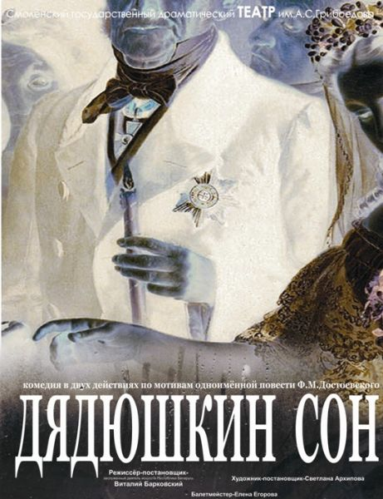
18 декабря в 16:00
По мотивам одноименной повести Ф.М. Достоевского
Комедия в двух действиях (12+)

Предприимчивая дама пытается выдать свою 23–летнюю дочь за богатого дядюшку. Чтобы провернуть это дело, она разрабатывает хитроумный план.

Режиссер: В. Барковский

«Сон в летнюю ночь»
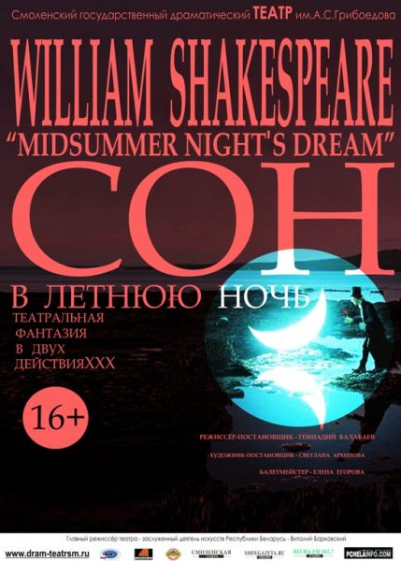
20 декабря в 18:00
Комедия Шекспира "Сон в летнюю ночь" – это волшебное действо, наполненное любовью, страстью, слезами, интригами и волшебством. Но мы знаем, что счастливый конец будет обязательно!
Режиссер: Г. Балобаев

Вам нравится танго?
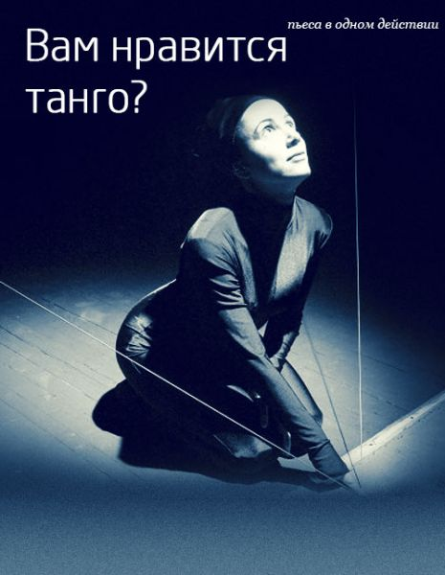
21 декабря в 17:00
Д. Балыко

Фантазия на свободную тему
Жгучее, чувственное танго, полное любви и ненависти, драматизма и скрытых страстей… В движениях танца отражаются покорность и сила, неповиновение и настойчивость.

Тел.: 8 (4812) 38-47-83
e-mail: visit.smolensk@gmail.com
cайт: www.smolensk.ru

Драматический театр им. А. С. Грибоедова
Адрес: Ленинский р-н, пл. Ленина, 4
Телефон: (4812) 38-45-01
Время работы кассы: с 11:00 до 19:00,
суббота – с 11:00 до 18:00,
воскресенье – с 11:00 до 17:00,
перерыв с 14:00 до 15:00, понедельник – выходной

Музыкальная сказка для всей семьи «Кот Федот и Новый год»

24 декабря в 11:00, 14:00
25 декабря в 11:00, 14:00
26 декабря в 11:00, 14:00
27 декабря в 12:00
28 декабря в 12:00
29 декабря в 11:00, 14:00
30 декабря в 12:00
Баба-яга избаловала кота Федота. Исполняя его очередную прихоть – встретить Новый год со Снегурочкой, подчиненные Бабы-яги привели вместо Снегурки Кикимору и инсценировали для кота Новый год. В течение действия появляется настоящая Снегурочка и Дед Мороз. Новый год наступает удачный – все получают подарки, кот – свой жизненный урок.

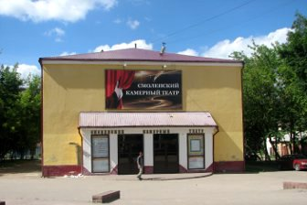
Камерный театр
Адрес: Ленинский р-н, ул. Николаева, 28
Телефоны: 66-35-13
Время работы кассы: с 12:00 до 19:00, понедельник – выходной день

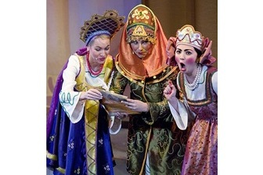
Сказка о царе Салтане
5 декабря в 11:00, 14:00
6 декабря в 11:00, 14:00
7 декабря в 11:00, 14:00
В спектакле наряду с полностью сохраненными стихами Пушкина используется русская народная музыка, представленная солдатскими, свадебными, обрядовыми и бытовыми песнями и танцами 17 – 19 веков в сопровождении русских народных инструментов.
Режиссер: Э. Шумилова
Сквозь смех
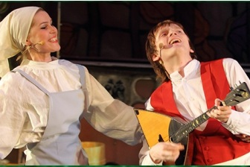
5 декабря в 19.00
6 декабря в 18.00
7 декабря в 18.00
Необычайная фантастическая история! Наши современники, собравшиеся у памятника Гоголю, неожиданно превращаются в самих персонажей рассказов Николая Васильевича и проживают смешные и удивительные повороты сюжета, воочию наблюдая невероятную и абсурдную встречу двух великих писателей – Гоголя и Чехова – с чертом.
Режиссер: С. Кожаев

Тел.: 8 (4812) 38-47-83
e-mail: visit.smolensk@gmail.com
cайт: www.smolensk.ru

Камерный театр
Адрес: Ленинский р-н, ул. Николаева, 28
Телефоны: 66-35-13
Время работы кассы: с 12:00 до 19:00, понедельник – выходной день

Спектакль «Башня Веселуха»

12 декабря в 19:00
Есть в Смоленске башня с удивительным названием – Веселуха. Много легенд о ней рассказывают. Выяснить, кто же веселился и плясал в этой башне, помогут актеры Камерного театра, которые представят новую версию спектакля по произведению Федора фон Эттингера о городских событиях 200-летней давности.

Зойкина квартира
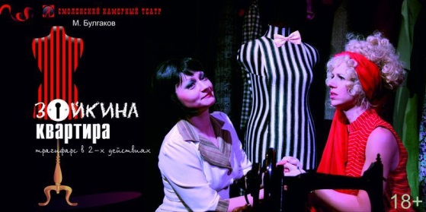
13 декабря в 18.00
Действие происходит в Москве во времена нэпа – поры расцвета мелкого предпринимательства на фоне острого дефицита жилой площади. Главной героине пьесы, молодой вдове Зое Денисовне Пельц, до определенного времени путем подкупа председателя домкома удавалось сохранить за собой просторную дореволюционную квартиру...
Режиссер: Н. Парасич
Босиком по парку
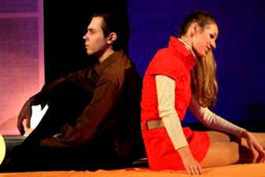
14 декабря в 18.00
Герои этой истории за короткое время успевают возненавидеть и страстно полюбить, проститься и простить, узнать друг друга заново. Все их чувства простые, сильные, без изломов и надрывов. Весь мир помещается в их маленькой квартире. И все становится неважно, кроме того, что у него есть Она, а у нее есть Он.
Режиссер: Р. Родницкий
Очень простая история
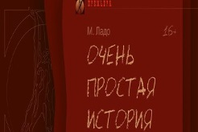
19 декабря в 19.00
21 декабря в 18.00
На свете очень много простых историй – историй о любви, переживаниях, ожиданиях – вечных спутниках человеческой жизни. Но разве только люди могут чувствовать, сопереживать? Нет. И братьям нашим меньшим не чужды чувства, только проявляют они их иначе.
Режиссер: Н. Парасич
Список журнала "Форбс"

20 декабря в 19.00
28 декабря в 18.00
Колкая и веселая сатирическая комедия, действие которой происходит в наши дни, не лишена нотки затаенной грусти по несбыточному идеалу. Аферистам и интриганам, стремящимся занять место на политическом олимпе, противостоят простые и сердечные люди скромного достатка. Станет ли правда достоянием общественности, или проходимцы смогут выйти сухими из воды?
Режиссер: Н. Парасич

Тел.: 8 (4812) 38-47-83
e-mail: visit.smolensk@gmail.com
cайт: www.smolensk.ru

Камерный театр
Адрес: Ленинский р-н, ул. Николаева, 28
Телефоны: 66-35-13
Время работы кассы: с 12:00 до 19:00, понедельник – выходной день

Царевна-лягушка

21 декабря в 12.00
Это яркий, динамичный и по-настоящему сказочный спектакль. В оформлении использованы мотивы городецкой росписи. Чистые, яркие цвета. Костюмы решены в традиционном русском стиле. Музыку к спектаклю подобрал В. Макаров. Постановка танцев – Т. Шаврина.
Режиссер: Н. Ступина

Новогодние приключения в сказочном лесу

24 декабря в 12:00
25 декабря в 12:00
26 декабря в 12:00
27 декабря в 12:00
28 декабря в 12:00
29 декабря в 12:00, 14:00
30 декабря в 12:00
31 декабря в 12:00
1 января в 12:00
2 января в 12:00
3 января в 12:00, 14:00
4 января в 12:00, 14:00
В уютном зрительном зале театра разыграется сказочное действо – стильная Баба-яга и гламурная Кикимора задумали лишить детей новогоднего праздника. Но на помощь Деду Морозу и Снегурочке приходит русский богатырь Добрыня Никитич. Артисты играют с детьми непосредственно в зрительном зале, вовлекая их в интерактивное действие.
Режиссер: Н. Парасич
Эти свободные бабочки
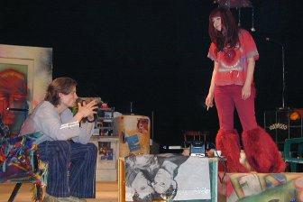
26 декабря в 19.00
История любви слепого мальчика из богатой семьи и взбалмошной экстравагантной девчонки, мечтающей стать актрисой, – сентиментальная сказка из современной жизни со счастливым концом, знаменитая бродвейская комедия, полная ярких реприз и задорных диалогов. Жизнь не кончена, даже если ушла любимая девушка...
Режиссер: В. Мамин

Тел.: 8 (4812) 38-47-83
e-mail: visit.smolensk@gmail.com
cайт: www.smolensk.ru

